
Курчатов қалалық мәслихатының 2007 жылғы 20 шілдедегі № 35/216-III "Салық салу мақсаты үшін Курчатов қаласының жерін аймақтарға бөлу сызбасын бекіту жөнінде" шешіміне өзгерістер енгізу туралы
Абай облысы Курчатов қалалық мәслихатының 2024 жылғы 15 қарашадағы № 22/136-VIII шешімі. Абай облысының Әділет департаментінде 2024 жылғы 21 қарашада № 373-18 болып тіркелді
Курчатов қалалық мәслихаты ШЕШТІ:
1. Курчатов қалалық мәслихатының 2007 жылғы 20 шілдедегі 35/216-III "Салық салу мақсаты үшін Курчатов қаласының жерін аймақтарға бөлу сызбасын бекіту жөнінде" (Нормативтік құқықтық актілерді мемлекеттік тіркеу тізілімінде № 5-3-45 болып тіркелген) шешіміне мынадай өзгерістер енгізілсін:
көрсетілген шешімнің тақырыбы жаңа редакцияда жазылсын:
"Курчатов қаласының жерлерін аймақтарға бөлу жобасын (схемасын) бекіту туралы";
көрсетілген шешімнің 1 тармағы келесі редакцияда жазылсын:
"Курчатов қаласының жерлерін аймақтарға бөлу жобасы (схемасы) осы шешімнің қосымшасына сәйкес бекітілсін.";
көрсетілген шешімнің қосымшасының тақырыбы келесі редакцияда жазылсын:
"Курчатов қаласының жерлерін аймақтарға бөлу жобасы (схемасы)".
2. Осы шешім оның алғашқы ресми жарияланған күнінен кейін қолданысқа енгізіледі.
Курчатов қалалық мәслихатының төрайымы
Г. Хусайнова
Курчатов қалалық
мәслихатының
2024 жылғы 15 қарашадағы
№ 22/136-VIII шешіміне
қосымша
Курчатов қалалық
мәслихатының
2007 жылғы 20 шілдедегі
№ 35/216-III шешімімен
бекітілген
Курчатов қаласының жерлерін аймақтарға бөлу жобасы (схемасы)

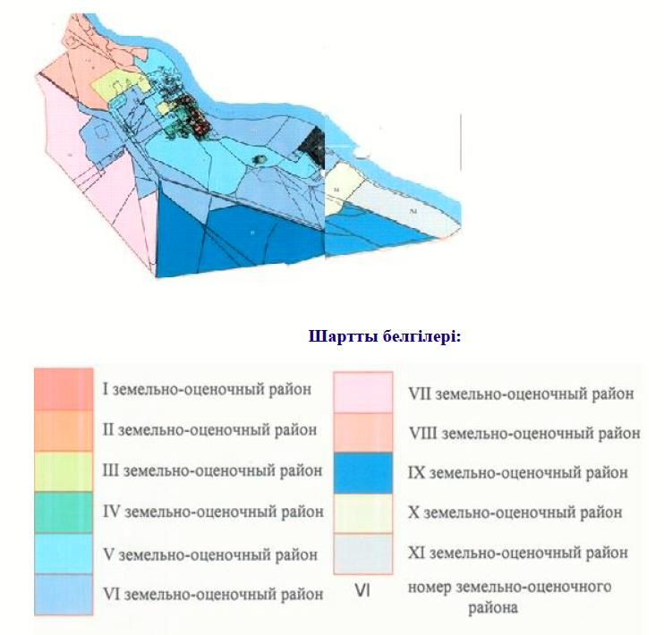

© 2012. Қазақстан Республикасы Әділет министрлігінің «Қазақстан Республикасының Заңнама және құқықтық ақпарат институты» ШЖҚ РМК

